Отчёт по лабораторной работе №3

Markdown

Цыганков Александр Романович, НПМБВ-02-20

Содержание

# Цель работы

Научиться оформлять отчёты с помощью легковесного языка разметки Markdown.

# Задание

1. Выполнить отчёт по лабораторной работе №2 на Markdown.
2. сделать форматы docx, pdf.

# Теоретические сведения

1. Чтобы создать заголовок, используется знак ( # ), например:
   * # This is heading 1
   * ## This is heading 2
   * ### This is heading 3
   * #### This is heading 4
2. Полужирный, курсивный, комбинированный шрифт:
   * This text is **bold**
   * This text is *italic*
   * This is text is both ***bold and italic***
3. Цитирование:
   * `>The thing
4. Списки:
   * + List item 1
     + List item 2
     + List item 3
5. Изображения и ссылки:
   * [link text](file-name.md)
   * ![Название изображения](xdef/name.jpg){#fig:001 width=70%}

# Выполнение лабораторной работы

1. Формирование заголовков и задания отчета (рис. @fig:001).

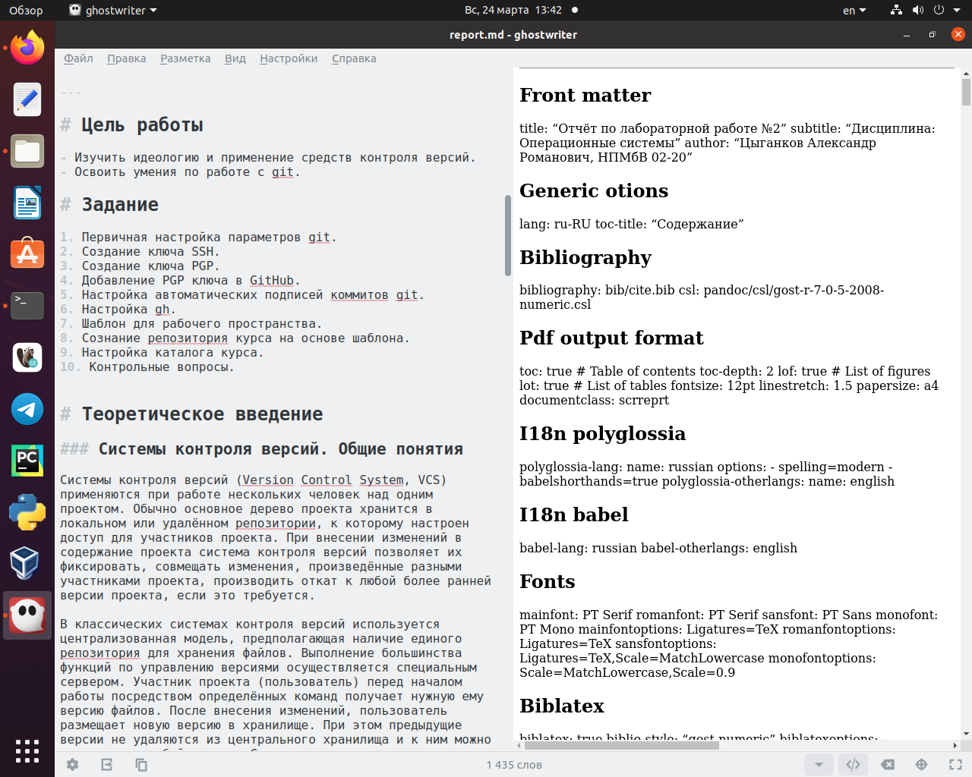

пример заголовков и упорядоченного списка

1. Создание таблицы для названий команд и их назначений (рис. @fig:002).

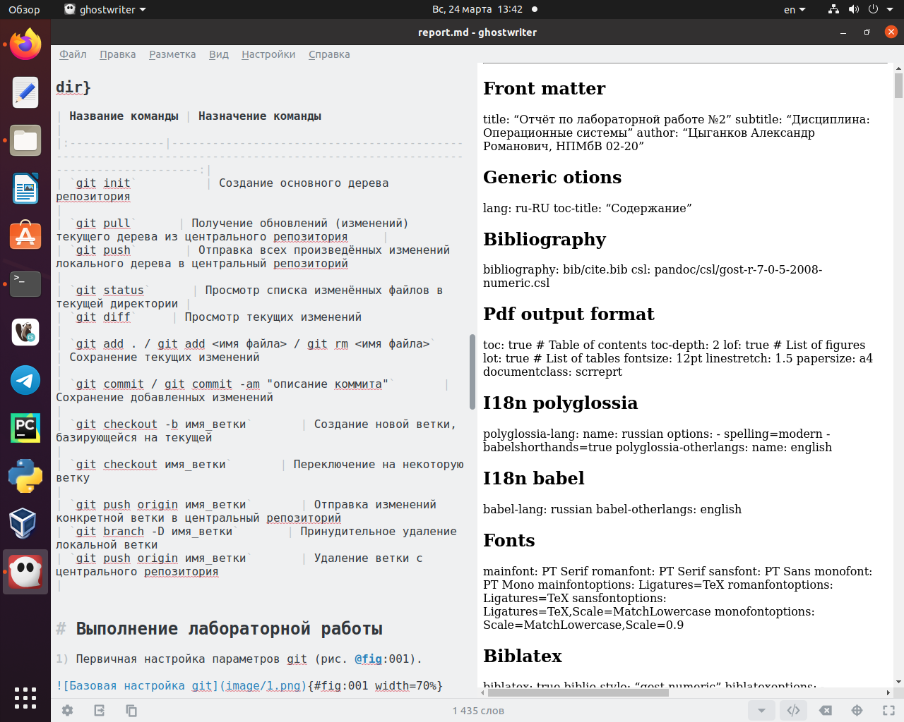

пример создания таблицы

1. Описание хода выполнения работы с использованием изображений (рис. @fig:003).

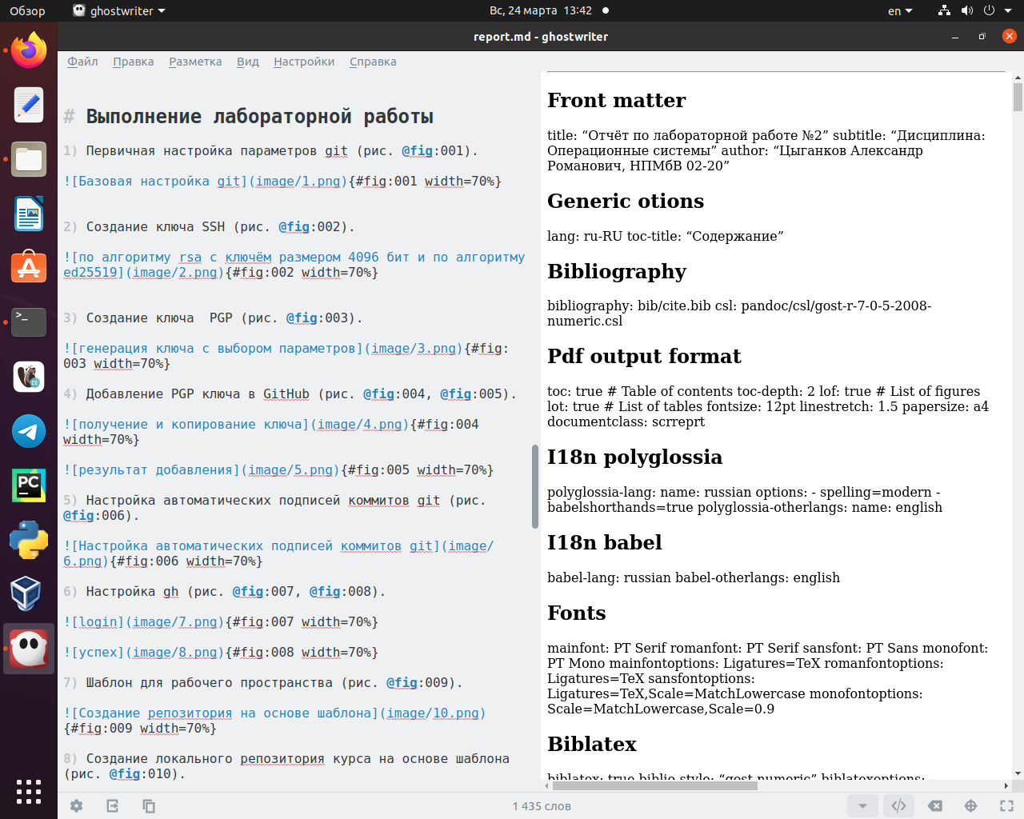

вставка изображений

1. Формирование вложенных неупорядоченных списков при ответе на контрольные вопросы (рис. @fig:004).

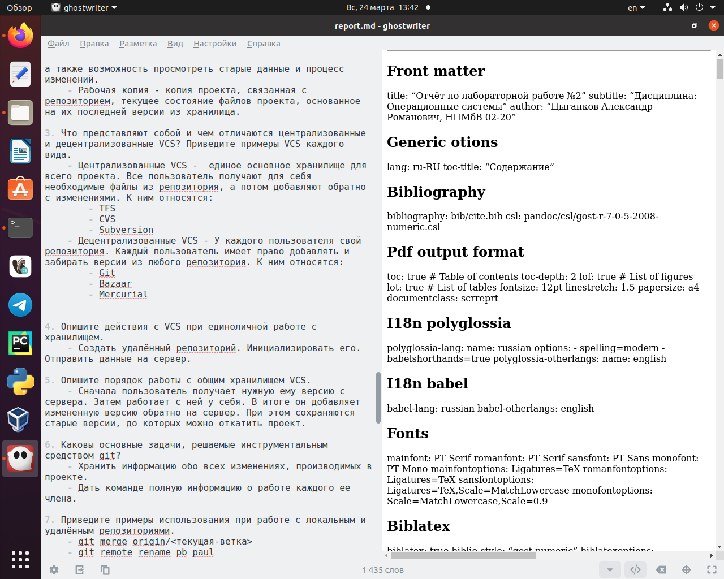

вложенные списки

# Выводы

В ходе лабораторной работы я ознакомился с легковесным языком Markdown. Научился с его помощью оформлять отчеты, а также переводить их в другие форматы с помощью исполняемного файла и pandoc.

# Список литературы

1. Руководство к выполнению лабораторной №3